Администрация Хомутовского района Курской области

По годовому отчету об исполнении бюджета Хомутовского района
Курской области за 2016 год

Ответственный исполнитель:
Начальник отдела бюджетного учета и отчетности
финансово-экономического управления
Глекова Валентина Васильевна
rifin37@yandex.ru, тел. (847137) 2-15-43

Уважаемые жители Хомутовского района!
Начиная с 2014 года мы разрабатываем документ способный в
доступной и понятной форме объяснить, как формируется
главный финансовый документ района.
Бюджет – это очень сложный и объемный документ,
непростой для восприятия даже профессиональных экономистов и
финансистов. В данном документе основные положения
районного бюджета изложены так, чтобы они стали понятными
для всех жителей района.
Глава Хомутовского района
Курской области
Ю.В.Хрулев

- Вводная часть

Начиная с 2014 года все финансовые органы страны составляют на регулярной основе
отдельный аналитический документ «Бюджет для граждан», который содержит основные
положения закона (решения) о бюджете и отчета о его исполнении в доступной и понятной форме.
Вы держите в руках «Бюджет для граждан», который познакомит вас с основными положениями
бюджета Хомутовского района Курской области на 2016 год .

ОСНОВНЫЕ ПОНЯТИЯ И ТЕРМИНЫ

БЮДЖЕТ – это план доходов и расходов на определенный период

Доходы – Расходы = Дефицит (Профицит)

Доходы
Расходы
Доходы
Расходы
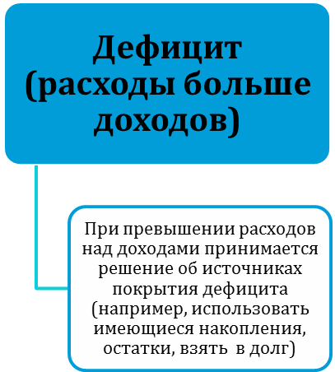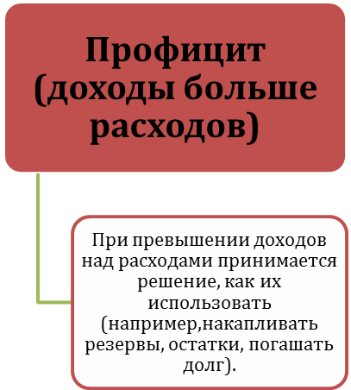

ДОХОДЫ БЮДЖЕТА - поступления денежных средств в бюджет

ДОХОДЫ
Налоговые доходы
*Налог на доходы физических лиц;
*Акцизы;
*Налог, взимаемый в связи с применением упрощенной системы налогообложения;
*Единый налог на вмененный доход для отдельных видов деятельности;
*Единый сельскохозяйственный налог;
*Государственная пошлина

Неналоговые доходы
*Доходы от использования имущества;
*Доходы от оказания платных услуг и компенсации затрат государства;
*Доходы от продажи материальных и нематериальных активов;
*Штрафы, санкции, возмещение ущерба
* Прочие неналоговые доходы

Безвозмездные поступления
*Дотации;
*Субсидии;
*Субвенции;
*Иные межбюджетные трансферты;
*Прочие безвозмездные поступления (спонсорские поступления от организаций, граждан).

РАСХОДЫ БЮДЖЕТА – выплачиваемые из бюджета денежные средства

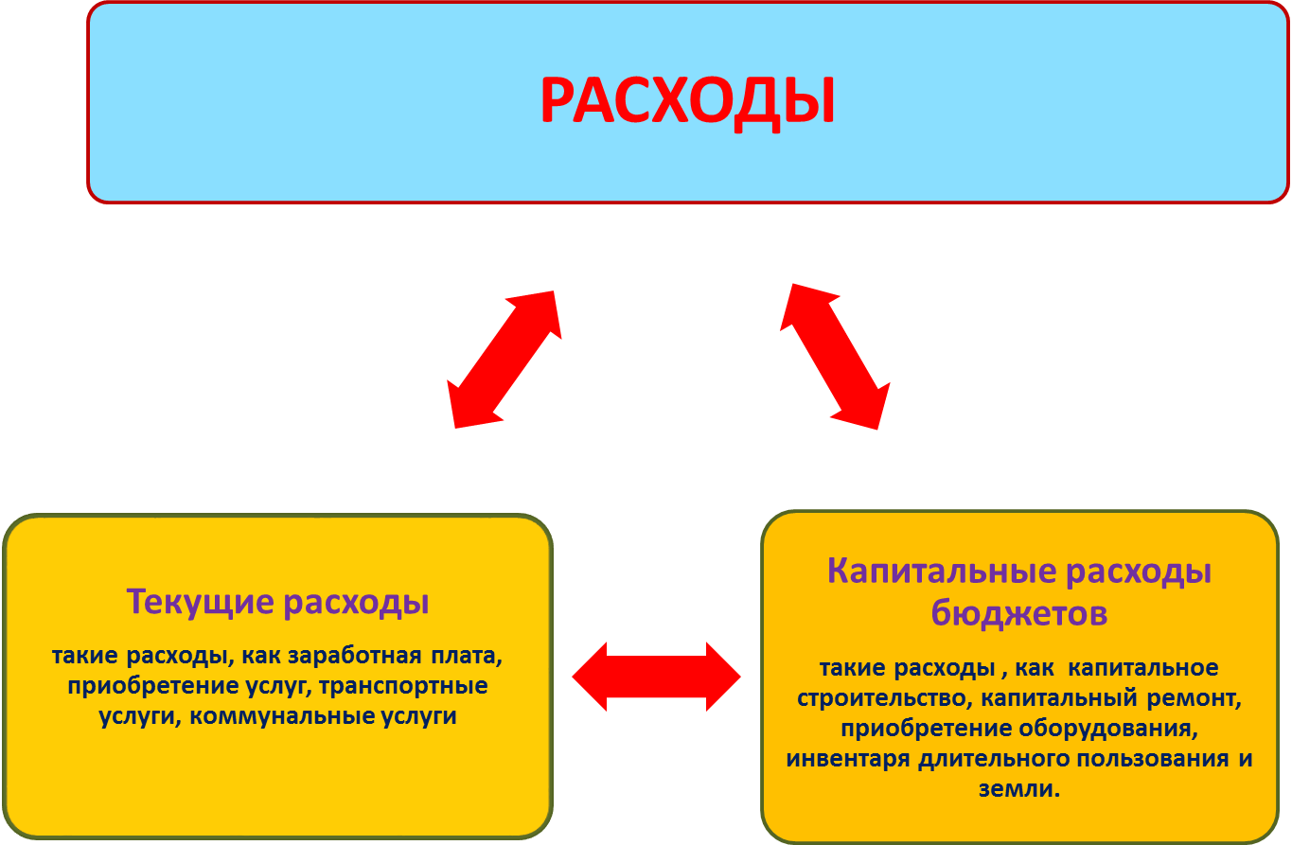

Расходное обязательство - обязанность выплатить денежные средства из
соответствующего бюджета

Расходные обязательства Основания для возникновения и оплаты
Публичные | Законы, определяющие объем и правила определения объема обязательств перед гражданами, организациями, органами власти
в том числе | в том числе законы, устанавливающие права граждан на получение социальных выплат (пенсий, пособий, компенсаций)
Гражданско-правовые | Государственный (муниципальный) контракт, трудовое соглашение, соглашение о предоставлении субсидии органам власти на закупки и т. д.
Межгосударственные | Межгосударственный договор (соглашение)

Дефицит и профицит

При дефицитном бюджете растет долг и (или) снижаются остатки (накопления)
При профицитном бюджете снижается долг и (или) растут остатки (накопления)

 | Дефицит |  | Профицит
Бюджет семьи | Семейные  накопления  Долги по кредитам |  | Семейные  накопления  Долги по кредитам
Бюджет страны (субъекта РФ, муниципального образования) | Накопленные  резервы  Государственный (муниципальный) долг |  | Накопленные  резервы  Государственный  (муниципальный)  долг
БЮДЖЕТНАЯ КЛАССИФИКАЦИЯ - систематизированная группировка доходов и расходов бюджета по однородным признакам, определяемая природой местного бюджета.
Классификация расходов бюджетов –основа для построения ведомственной структуры расходов бюджета

Состав бюджетной классификации (статья 19 Бюджетного кодекса):
классификация доходов бюджетов;
классификация расходов бюджетов;
классификация источников финансирования дефицитов бюджетов;
классификация операций публично-правовых образований («классификация операций сектора

Код  Главного  Распорядителя  Бюджетных Средств |  |  | Код  раздела |  | Код подраздела |  | Целевая статья |  |  |  |  |  |  |  |  |  | Код вида расхода
 |  |  |  |  |  |  | Программное (непрограммное) направление расходов |  | Подпрограмма | Основное мероприятие подпрограммы |  | Направление расходов
1 | 2 | 3 | 4 | 5 | 6 | 7 | 8 | 9 | 10 | 11 | 12 | 13 | 14 | 15 | 16 | 17 | 18 | 19 | 20
Уникальный код ГРБС

Главный распорядитель бюджетных средств - орган местного самоуправления, орган местной администрации, указанный в ведомственной структуре расходов бюджета, имеющий право распределять бюджетные ассигнования и лимиты бюджетных обязательств между подведомственными распорядителями и (или) получателями бюджетных средств

Бюджетные ассигнования - предельные объемы денежных средств, предусмотренных в соответствующем финансовом году для исполнения бюджетных обязательств.

Государственная (муниципальная) программа – это документ, определяющий:

✓ цели и задачи государственной политики в определенной сфере;

✓ способы их достижения;

✓ примерные объемы используемых финансов

Межбюджетные отношения - взаимоотношения между публично-правовыми образованиями по вопросам регулирования бюджетных правоотношений, организации и осуществления бюджетного процесса
Межбюджетные трансферты - средства, предоставляемые одним бюджетом бюджетной системы Российской Федерации другому бюджету бюджетной системы Российской Федерации.
Администратор доходов бюджета - орган местного самоуправления, орган местной администрации, казенное учреждение, осуществляющие в соответствии с законодательством Российской Федерации контроль за правильностью исчисления, полнотой и своевременностью уплаты, начисление, учет, взыскание и принятие решений о возврате (зачете) излишне уплаченных (взысканных) платежей, пеней и штрафов по ним, являющихся доходами бюджетов бюджетной системы Российской Федерации.
Главный администратор доходов бюджета - определенный решением о бюджете орган местного самоуправления, орган местной администрации, имеющие в своем ведении администраторов доходов бюджета и (или) являющиеся администраторами доходов бюджета.
Администратор источников финансирования дефицита бюджета - орган местного самоуправления, орган местной администрации, имеющие право осуществлять операции с источниками финансирования дефицита бюджета.
Основными направлениями налоговой политики муниципального района «Хомутовский район» Курской области на 2016 год и плановый период 2017 и 2018 годов (далее - налоговая политика) продолжают оставаться увеличение налогового потенциала, поддержка и привлечение инвестиций в экономику района, совершенствование налогового администрирования и обеспечение бюджетной стабильности в муниципальном районе «Хомутовский район» Курской области в среднесрочной и долгосрочной перспективе.

Межбюджетные трансферты - основной вид

безвозмездных перечислений

Межбюджетные трансферты - денежные средства, перечисляемые из одного бюджета бюджетной системы Российской Федерации другому.
Виды межбюджетных трансфертов | Определение | Аналогия в семейном бюджете
Дотации (от лат. «Dotatio» - дар, пожертвование) | Предоставляются без определения конкретной цели их использования | Вы даете своему ребенку «карманные деньги»
Субвенции (от лат. «Subvenire» - приходить на помощь) | Предоставляются на  финансирование  «переданных» другим  публично-правовым  образованиям полномочий | Вы даете своему ребенку деньги и посылаете его в магазин купить продукты (по списку)
Субсидии (от лат. «Subsidium» - поддержка) | Предоставляются на условиях долевого софинансирования расходов других бюджетов | Вы «добавляете» денег для того, чтобы  ваш ребенок купил себе новый телефон  (а остальные он накопил сам)

ОСНОВНЫЕ ХАРАКТЕРИСТИКИ ИСПОЛНЕНИЯ БЮДЖЕТА
ХОМУТОВСКОГО РАЙОНА КУРСКОЙ ОБЛАСТИ ЗА 2016 ГОД

254821973 рубля

Общий объем доходов местного бюджета

253713766 рублей

Общий объем расходов местного бюджета

1108209 рублей

Общий объем дефицита(-) (профицита(+))
местного бюджета

- Доходы бюджета

Структура доходов бюджета Хомутовского района Курской области
за 2016 год по кодам видов доходов
(в рублях)
Код бюджетной классификации | Наименование | Предусмотрено на 2016 год | Исполнено за 2016 год
 | Всего | 254985465 | 254821973
 | в том числе:
000 1 00 | Налоговые и неналоговые доходы | 81975719 | 82297465
000 1 01 | Налоги на прибыль, доходы | 53578944 | 54590147
000 1 03 | Налоги на товары (работы, услуги) реализуемые на территории РФ | 13632358 | 14226491
000 1 05 | Налоги на совокупный доход | 3797290 | 3622850
000 1 08 | Государственная пошлина | 450000 | 437366
000 1 09 | Задолженность и перерасчеты по отмененным налогам, сборам и иным обязательным платежам
000 1 11 | Доходы от использования имущества, находящегося в государственной и муниципальной собственности | 2291300 | 2350339
000 1 12 | Доходы от использования имущества, находящегося в государственной и муниципальной собственности | 87527 | 96296
000 1 13 | Доходы от оказания платных услуг и компенсации затрат государства | 2952800 | 2881135
000 1 14 | Доходы от продажи материальных и нематериальных активов | 1416000 | 332071
000 1 16 | Штрафы, санкции, возмещение ущерба | 3769500 | 3760766
000 2 00 | Безвозмездные поступления | 173009746 | 172524507
 | в том числе:
000 2 02 | Безвозмездные поступления от других бюджетов бюджетной системы Российской Федерации | 172910107 | 172424868
 | из них:
000 2 02 01 | Дотации бюджетам субъектов Российской Федерации и муниципальных образований | 24657092 | 24657092
000 2 02 02 | Субсидии бюджетам субъектов Российской Федерации и муниципальных образований (межбюджетные субсидии) | 3462958 | 3324497
000 2 02 03 | Субвенции бюджетам субъектов Российской Федерации и муниципальных образований | 143457021 | 143110243
000 2 02 04 | Иные межбюджетные трансферты | 1333036 | 1333036
000 2 07 | Прочие безвозмездные поступления | 146650 | 146650
000 2 19 | Возврат остатков субсидий, субвенций и иных межбюджетных трансфертов, имеющих целевое назначение, прошлых лет | -47011 | -47011

Структура доходов бюджета муниципального района «Хомутовский район» за 2016 год

НАЛОГ НА ДОХОДЫ ФИЗИЧЕСКИХ ЛИЦ

рублей

АКЦИЗЫ ПО ПОДАКЦИЗНЫМ ТОВАРАМ (ПРОДУКЦИИ),
ПРОИЗВОДИМЫМ НА ТЕРРИТОРИИ РОССИЙСКОЙ ФЕДЕРАЦИИ

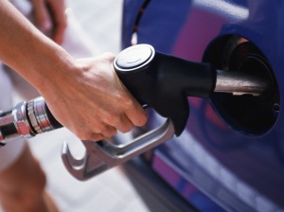
рублей

ДОХОДЫ ОТ ИСПОЛЬЗОВАНИЯ ИМУЩЕСТВА,
НАХОДЯЩЕГОСЯ В ГОСУДАРСТВЕННОЙ
И МУНИЦИПАЛЬНОЙ СОБСТВЕННОСТИ
рублей

ДОХОДЫ ОТ ОКАЗАНИЯ ПЛАТНЫХ УСЛУГ (РАБОТ),
И КОМПЕНСАЦИИ ЗАТРАТ ГОСУДАРСТВА

рублей
БЕЗВОЗМЕЗДНЫЕ ПОСТУПЛЕНИЯ ИЗ ОБЛАСТНОГО БЮДЖЕТА
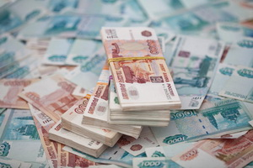
тыс.рублей

- Расходы бюджета
Структура расходов бюджета муниципального района «Хомутовский район»
за 2016 год по основным разделам

В структуре расходов бюджета района удельный вес расходов на социально-культурную сферу (образование, культура, социальная политика, физическая культура и спорт) за 2016 год составляет 80,8 %.

Структура расходов бюджета Хомутовского района Курской области
по разделам и подразделам функциональной классификации

рублей
Раздел, подраздел | Наименование | Предусмотрено на 2016 год | Исполнено за 2016 год
 | Всего | 257108585 | 253713765
 | в том числе:
01 | Общегосударственные вопросы | 29559353 | 28522923
0102 | Функционирование высшего должностного лица субъекта Российской Федерации и муниципального образования | 460350 | 460255
0103 | Функционирование законодательных (представительных) органов государственной власти и представительных органов муниципальных образований | 1179128 | 1178817
0104 | Функционирование Правительства Российской Федерации, высших исполнительных органов государственной власти субъектов Российской Федерации, местных администраций | 14887949 | 14662779
0105 | Судебная система | 9200 | 9200
0106 | Обеспечение деятельности финансовых, налоговых и таможенных органов и органов финансового (финансово-бюджетного) надзора | 3063883 | 3033689
0113 | Другие общегосударственные вопросы | 9958843 | 9178183
04 | Национальная экономика | 14032358 | 12844976
0408 | Транспорт | 300000 | 300000
0409 | Дорожное хозяйство (дорожные фонды) | 13632358 | 12444986
0412 | Другие вопросы в области национальной экономики | 100000 | 99990
05 | Жилищно-коммунальное хозяйство | 3600500 | 3350399
0501 | Жилищное хозяйство | 34000 | 19407
0502 | Коммунальное хозяйство | 3566500 | 3330992
07 | Образование | 157166613 | 156626990
0701 | Дошкольное образование | 12404797 | 17455302
0702 | Общее образование | 131308612 | 130932597
0707 | Молодежная политика и оздоровление детей | 951227 | 906176
0709 | Другие вопросы в области образования | 7352973 | 7332915
08 | Культура, кинематография | 24924477 | 24735171
0801 | Культура | 20585137 | 20411051
0804 | Другие вопросы в области культуры, кинематографии | 4339340 | 4324120
10 | Социальная политика | 23425102 | 23249465
1001 | Пенсионное обеспечение | 63380 | 63373
1003 | Социальное обеспечение населения | 16222784 | 16047154
1004 | Охрана семьи и детства | 7138938 | 7138938
11 | Физическая культура и спорт | 231500 | 215159
1101 | Физическая культура | 231500 | 215159
14 | Межбюджетные трансферты общего характера бюджетам бюджетной системы Российской Федерации | 4168682 | 4168682
1401 | Дотации на выравнивание бюджетной обеспеченности субъектов Российской Федерации и муниципальных образований | 3668682 | 3668682
1403 | Прочие межбюджетные трансферты общего характера | 500000 | 500000

«Программная» структура расходов бюджета
Хомутовского района Курской области за 2016 год
рублей
Показатель | 2016 год
Показатель | сумма | %
Расходы бюджета Хомутовского района Курской области, всего: | 253713766 | 100
из них:
Расходы на реализацию муниципальных программ Хомутовского района Курской области | 231278139 | 91,2
в том числе по направлениям:
I. Новое качество жизни  (10 программ) | 209294668 | 90,5
II. Инновационное развитие и модернизация экономики  (4 программы) | 14965707 | 0,6
III. Эффективное государство  ( 3 программы) | 7017764 | 3,0
Расходы на непрограммную деятельность | 22435627 | 8,8

Бюджет Хомутовского района Курской области за 2016 год
в разрезе муниципальных программ
Хомутовского района Курской области

Расходы бюджета Хомутовского района Курской области на реализацию
муниципальных программ Хомутовского района Курской области – 231278139 рубля,
в том числе по направлениям:

Наименование муниципальной программы | Сумма рублей
I.Новое качество жизни | 209294668
01.* Развитие культуры в Хомутовском районе Курской области | 26248858
02. Социальная поддержка граждан в Хомутовском районе Курской области | 16125073
03. Развитие образования Хомутовского района Курской области | 163201075
07. Обеспечение доступным и комфортным жильем и коммунальными услугами граждан в Хомутовском районе Курской области | 119397
08. Повышение эффективности работы с молодежью, организация отдыха и оздоровления детей, молодежи, развитие физической культуры и спорта в Хомутовском районе Курской области | 1121335
10. Развитие архивного дела в Хомутовском районе Курской области | 251697
11.Обеспечение общественного порядка и противодействие преступности в Хомутовском районе Курской области на 2015-2020 годы | 490866
16. Социальное развитие села в Хомутовском районе Курской области | 1426471
17. Содействие занятости населения в Хомутовском районе Курской области | 309896
II. Инновационное развитие и модернизация экономики | 14965707
05. Энергосбережение и повышение энергетической эффективности в Хомутовском районе Курской области | 316200
06. Охрана окружающей среды в Хомутовском районе Курской области | 1904521
11. Развитие транспортной системы, обеспечение перевозки пассажиров и безопасности дорожного движения в Хомутовском районе Курской области | 12744986
III. Эффективное государство | 7017764
04. Совершенствование системы управления муниципальным имуществом и земельными ресурсами на территории Хомутовского района Курской области | 59600
09. Развитие муниципальной службы в Хомутовском районе Курской области | 200663
14. Создание условий для эффективного и ответственного управления муниципальными финансами, муниципальным долгом и повышения устойчивости бюджетов Хомутовского района Курской области | 6757501

*Нумерация муниципальных программ Хомутовского района Курской области указана в соответствии с присвоенными им кодами для отражения в бюджете Хомутовского района Курской области

ИНФОРМАЦИЯ О СРЕДНЕЙ ЗАРАБОТНОЙ ПЛАТЕ ОТДЕЛЬНЫХ КАТЕГОРИЙ РАБОТНИКОВ БЮДЖЕТНОЙ СФЕРЫ

УЧАСТИЕ ГРАЖДАН В ОБСУЖДЕНИИ ПРОЕКТА БЮДЖЕТА ХОМУТОВСКОГО РАЙОНА КУРСКОЙ ОБЛАСТИ

Когда проводятся публичные слушания? | - При рассмотрении проекта решения о бюджете на очередной финансовый год и на плановый период;  - При рассмотрении проекта решения об исполнении бюджета за отчетный период
Как информируются граждане о проведении публичных слушаний? | Извещение о проведении публичных слушаний  публикуется в газете "Районные новости" и размещается на официальном сайте Администрации Хомутовского района Курской области в сети «Интернет»
Кто может принять участие в публичных слушаниях? | Публичные слушания носят открытый характер. Принять участие может любой желающий
Результат публичных слушаний | Оформляется протокол публичных слушаний с учетом высказанных участниками рекомендаций и предложений. Протокол направляется в Представительное Собрание Хомутовского района Курской области, размещается на официальном сайте Администрации Хомутовского района Курской области в сети «Интернет»
Где можно получить дополнительную информацию о публичных слушаниях? | Финансово-экономическое управление Администрации Хомутовского района Курской области по адресу: 307540, Курская область, п.Хомутовка, ул. Советская, д. 14 и по электронной почте – rifin37@yandex.ru

Контактная информация:
Начальник отдела бюджетного учета и отчетности
Глекова Валентина Васильевна

График работы с 9-00 до 18-00, перерыв с 13-00 до 14-00.
Адрес: 307540, Курская область, п.Хомутовка,
ул.Советская, д.14
Телефоны (8 471 37) 2-15-43, факс (8 471 37) 2-14-43

